***Квест «КОСМИЧЕСКОЕ ПУТЕШЕСТВИЕ».***

**Цель:** развитие интереса детей к космосу и людям, покорившим его просторы.

**Задачи:**

• закрепить знания детей о том, что они живут на планете Земля, а в космосе есть другие планеты;

• расширить знания детей о космосе (солнечной системе, созвездиях) ;

• активизировать словарный запас по теме: названия планет, звезд, созвездий, космического транспорта;

• развивать воображение, фантазию и творческую активность;

• создать положительный эмоциональный фон, атмосферу доброжелательности.

*Под музыку дети заходят в зал, украшенный в соответствии с тематикой мероприятия.*

***Ведущая:*** Здравствуйте, дорогие ребята и уважаемые взрослые! Сегодня мы с вами собрались здесь, чтобы отправиться в необычное путешествие. Но сначала я хочу вас спросить: какое событие произошло 12 апреля 1961 года? (*ответы детей*). Кто первым полетел в космос (*ответы детей*)?

**Видео первый полет в космос.**

А что такое космос? (*ответы детей*). А вы хотели бы стать космонавтами? (*ответы детей*).

***Ведущая:*** Мы сегодня отправимся в путешествие к планетам нашей солнечной системы.

Теперь надо утвердить маршрут, сейчас открою бортовой компьютер (открывает ноутбук, раздается треск, шум). Что такое? Что происходит? У бортового компьютера пропали все данные с координатами планет солнечной системы. Что же делать? Нам нужно найти все планеты солнечной системы в космическом пространстве.

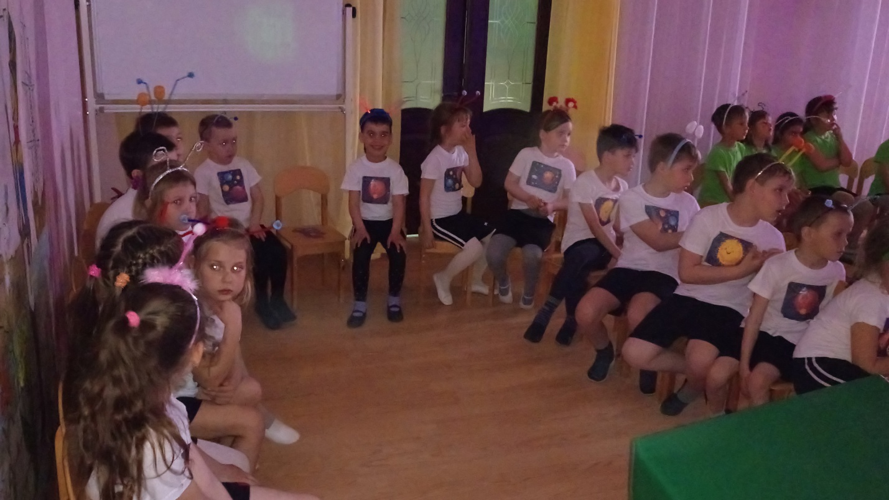

***Голос инопланетянина:***  Внимание, внимание. Здравствуйте Земляне! Мы, инопланетные жители, просим помощи. Космические пираты хотят погубить солнечную систему. Они перепутали орбиты планет солнечной системы, если вы не поможете вернуть планеты на свои орбиты, солнечная система погибнет. Посылаем вам последнего робота.

**появляется робот**

***Робот:*** Здра-вствуй-те!  С кем я об-ща -юсь?

***Ведущая****:* Вы общаетесь с жителями планеты Земля!

***Робот****:* В чем мо-ё зна-чень-е?

***Ведущая****:* Это мы и сами хотели бы знать

***Робот****:* Включаю перезагрузку, включаю перезагрузку (*звучит музыка, Робот перезагружается*).   
***Робот:*** Мозг – про-цес-сор у ме-ня, вмес-то нер-вов – про-вод!   
 По-лу-ча-ет-ся, что я  су-пер-ме-га-ро-бот!   
 Всё, что толь-ко есть во-круг,  и-зу-чать я ста-ну!   
 Шлю запрос! На-шёл-ся вдруг су-пер-ме-га-ска-нер!

Я - Робот Бронислав модель 210 н 1 ф 17. Для полной перезагрузки мне необходима музыкальная разминка. Помогите мне.

**Разминка « Мы маленькие звезды».**

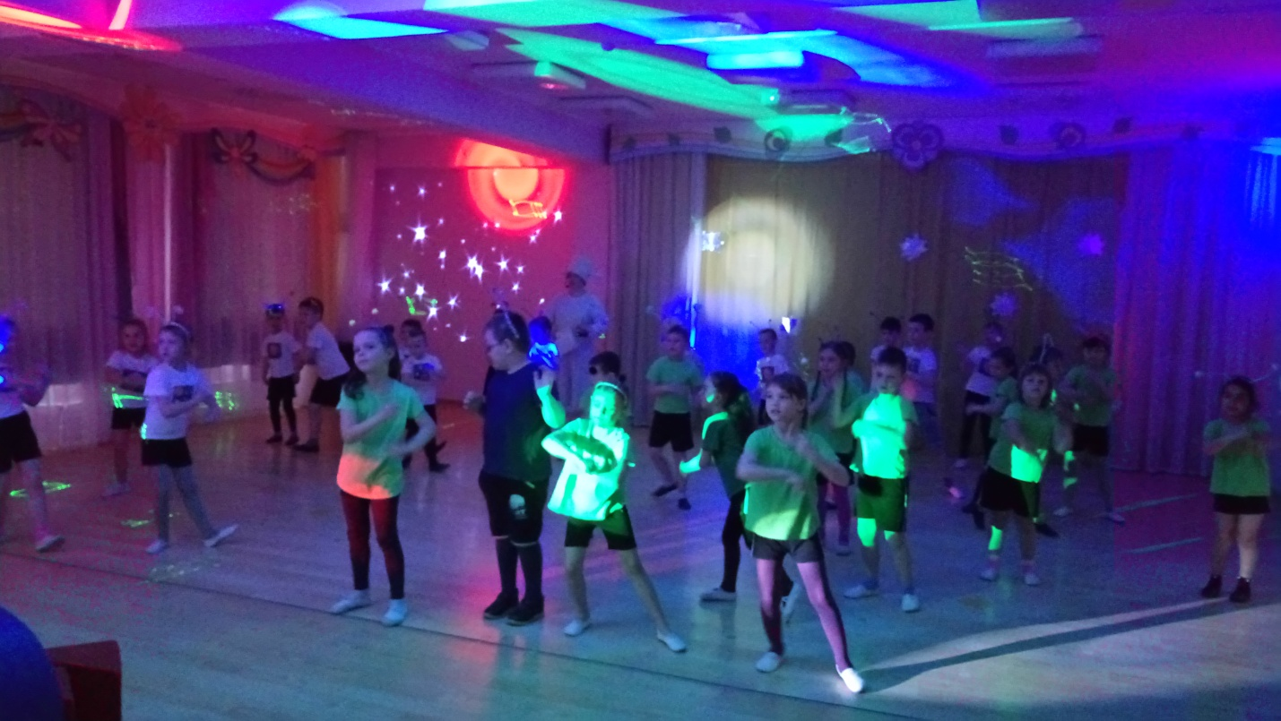

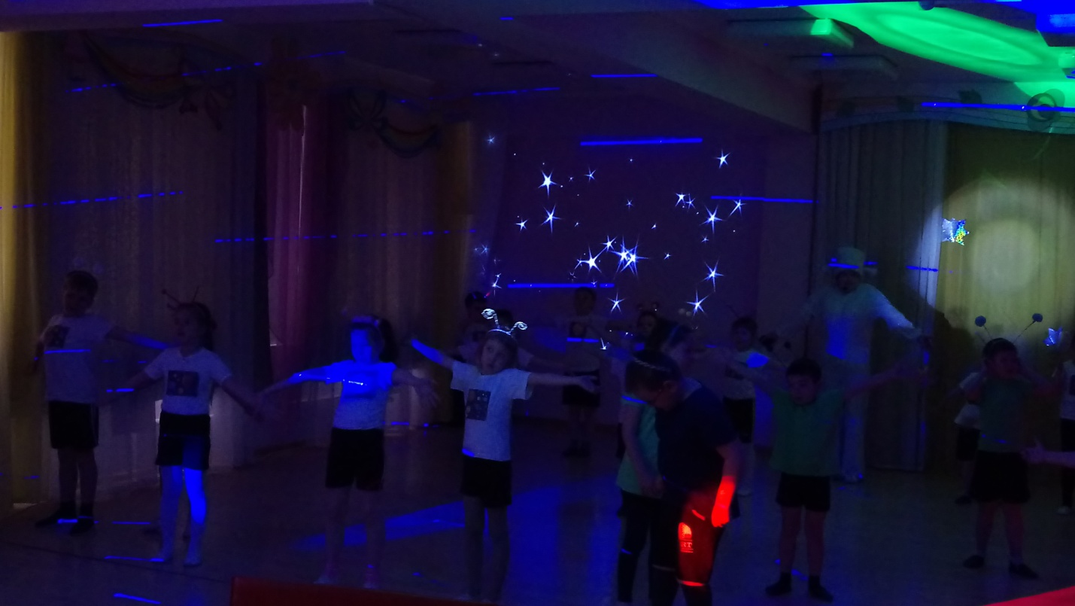

***Робот:*** Спасибо за разминку. Меня послали к вам за помощью, на планете **«Солнечая»** произошла катастрофа.  Срочно отыщите все планеты солнечной системы и верните каждую на свою орбиту. Я даю вам маршрутный лист по которому вы определите на какой станции должна приземлится ваша ракета, но чтобы вам отправиться в космос нужна дружная команда.

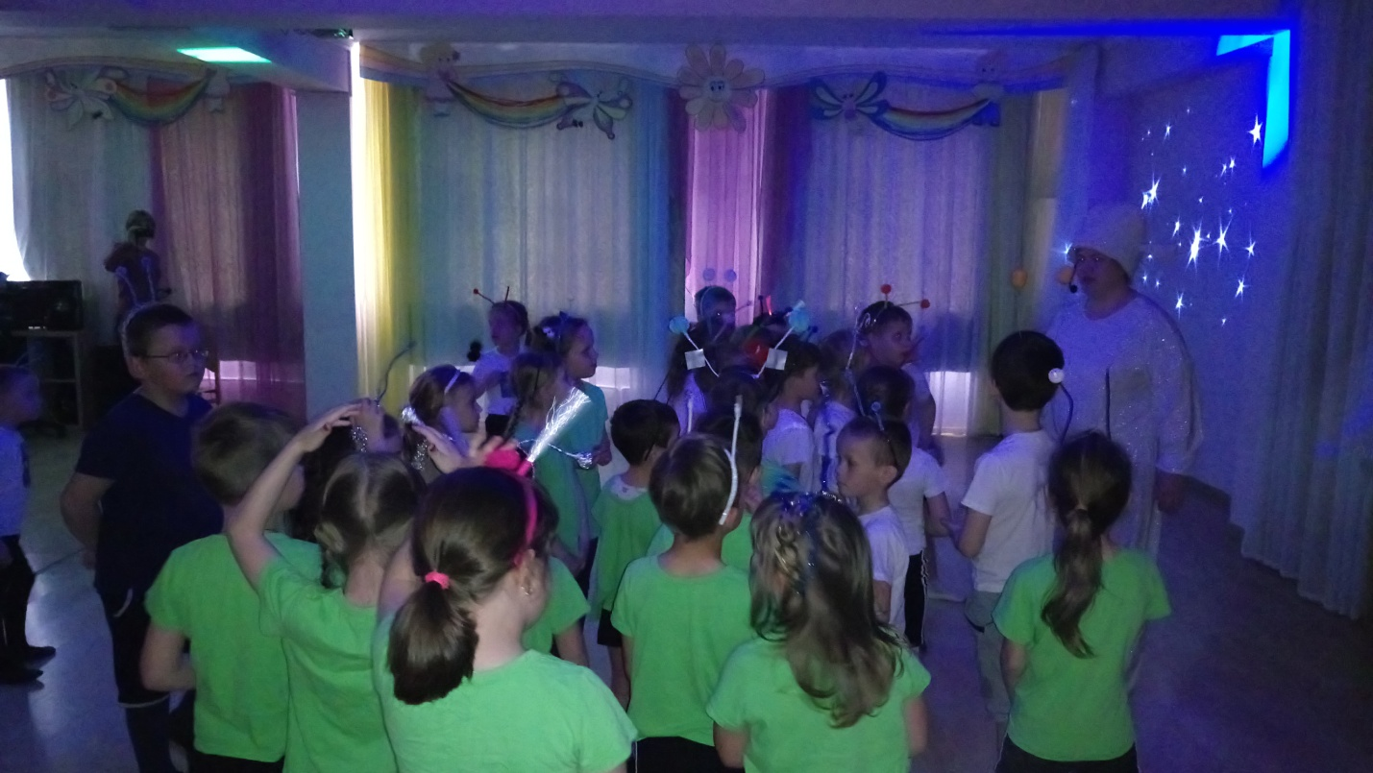

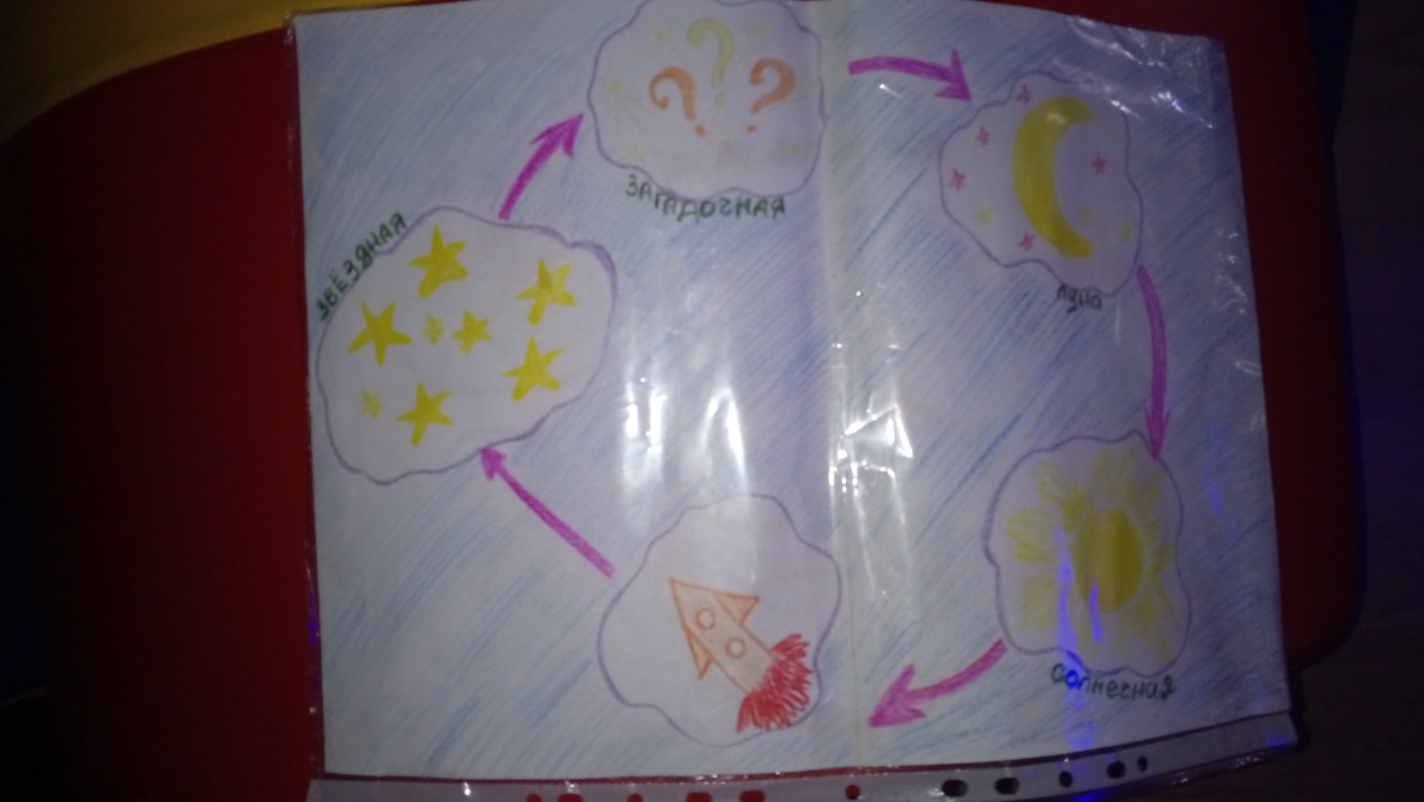

**Игра: «Чья команда быстрее построится»**

**«Посадка в ракету»**

***Робот:***А теперь все по местам! Пристегните ремни, сцепите руки. Итак, все к полету готовы, начинаю обратный отсчет 10,9,8,7,6.5,4,3,2,1 пуск. *(Звучит космическая музыка, дети обходят свою ракету и отправляются по маршруту).*

**1Станция «Звездная» (физкультурный зал)**.

***Звезда:*** Здравствуйте, земляне! Я самая яркая звезда на небосклоне, как меня называют? (*Ответы детей*). Правильно, Полярная звезда, я помогаю всем путешественникам, потому что всегда нахожусь над Северным полюсом. Вы зачем отправились в космические просторы? (*ответ детей*). Я готова вам помочь отыскать планеты солнечной системы, если вы поможете звездам. Посмотрите, сколько звезд  в небе, они находятся очень далеко от Земли и кажутся очень маленькими. Люди объединили звезды в группы - созвездия. Самым ярким созвездиям дали имена.  Какие из них вы знаете? ( Рак, Водолей, Телец, Большая и Малая Медведицы и т.д.) Давайте мы с вами превратимся в звезды, мальчики звезды роботы а девочки звездочки пушинки.

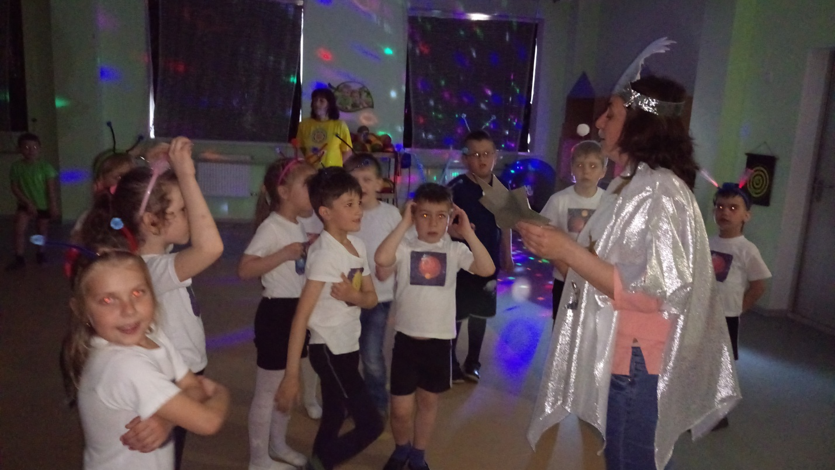

**Танец-импровизация «Роботы и звездочки».**

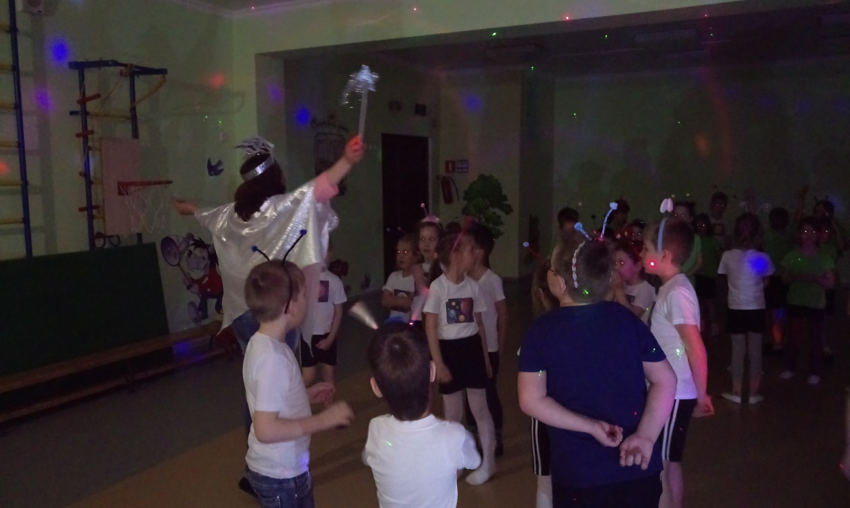

***Звезда:*** У меня для вас еще одно задание, космические пираты перепутали все звезды помогите собрать их по цветам.

**Игра «Соберите звезды»** (разбрасывает разноцветные звездочки, а дети их собирают в разные корзины, сортируя по цвету).

***Звезда:*** А сейчас мы с вами совершим путешествие в открытый космос и побываем в невесомости.

**Игра «Невесомость»**

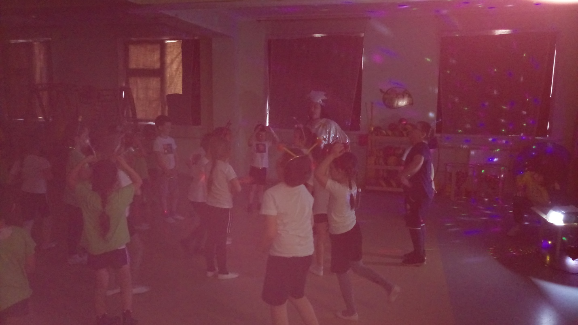

***Звезда:*** Спасибо, вам земляне, вы помогли звездам, и я на вашу солнечную систему возвращаю планеты Венеру, Меркурий и Юпитер.(видео полет планет). Счастливого пути!

***Ведущая:*** А теперь все по местам! Пристегните ремни, сцепите руки. Итак, все к полету готовы, начинаю обратный отсчет 10,9,8,7,6.5,4,3,2,1 пуск. *(Звучит космическая музыка)*

**2Станция «Загадочная »**

***Ведущая****:*Вот мы прилетели на станцию «Загадочная ».

Детей встречает Волшебник.

**Волшебник:** Здравствуйте, земляне! Вы зачем отправились в космические просторы? (*ответ детей*). Я готов вам помочь отыскать планеты солнечной системы, если вы отгадаете мои загадки.

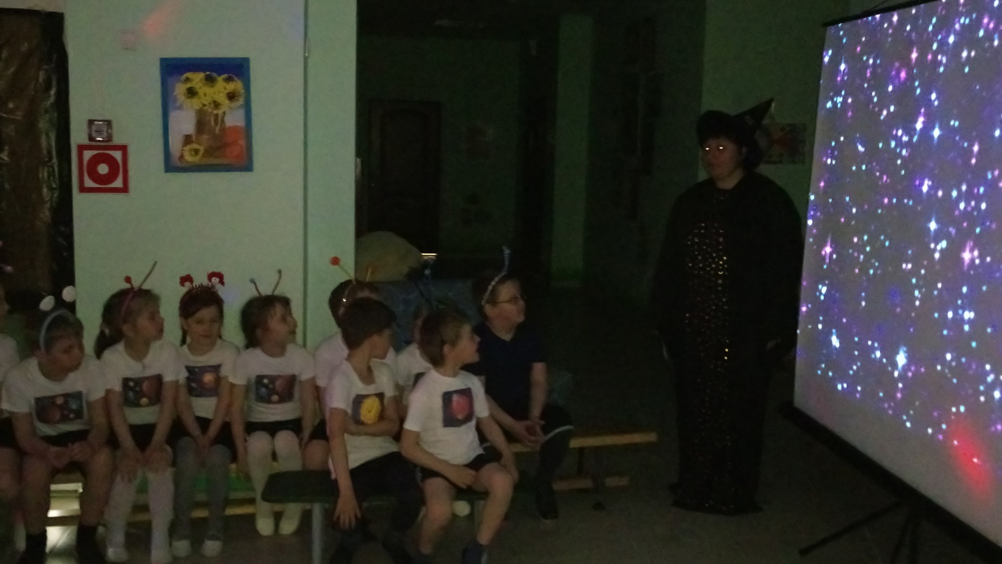

**«Цепочка загадок»**

Чтобы глаз вооружить

И со звездами дружить,

Млечный путь увидеть чтоб

Нужен мощный …(слайд).

Телескопом сотни лет

Изучают жизнь планет.

Нам расскажет обо всем

Умный дядя …(слайд).

Астроном - он звездочет,

Знает все наперечет!

Только лучше звезд видна

В небе полная …(слайд).

До Луны не может птица

Долететь и прилуниться,

Но зато умеет это

Делать быстрая …(слайд).

У ракеты есть водитель,

Невесомости любитель.

По-английски: «астронавт»,

А по-русски …(слайд).

Космонавт сидит в ракете,

Проклиная все на свете -

На орбите как назло

Появилось …(слайд).

НЛО летит к соседу

Из созвездья Андромеды,

В нем от скуки волком воет

Злой зеленый …(слайд).

Гуманоид с курса сбился,

В трех планетах заблудился,

Если звездной карты нету,

Не поможет скорость…(слайд).

Свет быстрее всех летает,

Километры не считает.

Дарит Солнце жизнь планетам,

Нам – тепло, хвосты – …(слайд).

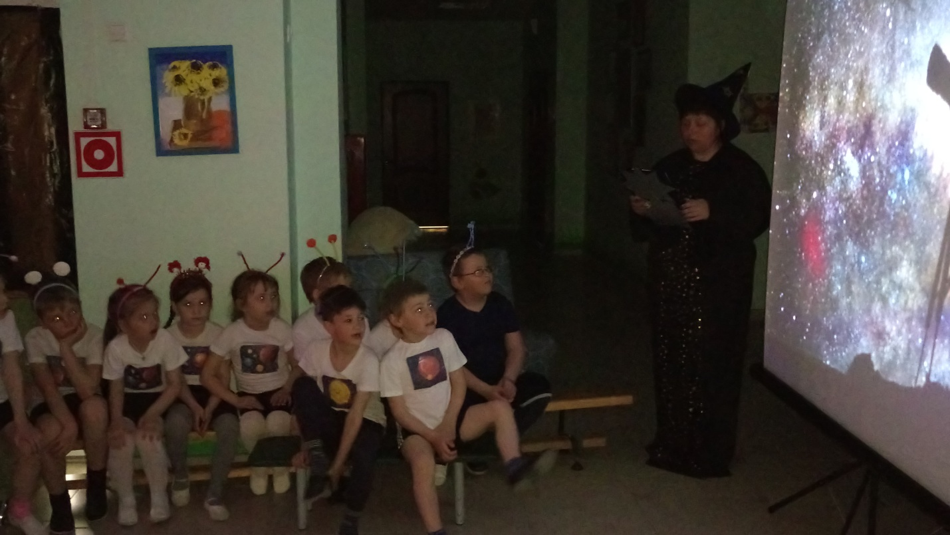

Всё комета облетела,

Всё на небе осмотрела.

Видит, в космосе нора -

Это черная …(слайд).

В черных дырах темнота

Чем-то черным занята.

Там окончил свой полет

Межпланетный …(слайд).

Звездолет - стальная птица,

Он быстрее света мчится.

Познает на практике

Звездные …(слайд).

А галактики летят

В рассыпную как хотят.

Очень здоровенная

Эта вся вселенная!

**Волшебник:** Молодцы земляне, вы отгадали все мои загадки , вот вам планеты  *Марс и Сатурн(видео возвращение планет)*. Счастливого пути!

***Ведущая****:* Давайте посмотрим по маршрутному листу, какая планета следующая*.(Луна)* А теперь все по местам! Пристегните ремни, сцепите руки. Итак, все к полету готовы, начинаю обратный отсчет 10,9,8,7,6.5,4,3,2,1 пуск. *(Звучит космическая музыка)*

**3 станция «Луна»**

***Луна Меркурьевна****:*Здравствуйте, я Луна Меркурьевна! Кто это прилунился на поверхность Луны? Привет вам, представители планеты Земля! Зачем вы сюда пожаловали? (*Дети рассказывают*). Я рада вам помочь, но вы должны ответить на вопросы моей космической викторины.

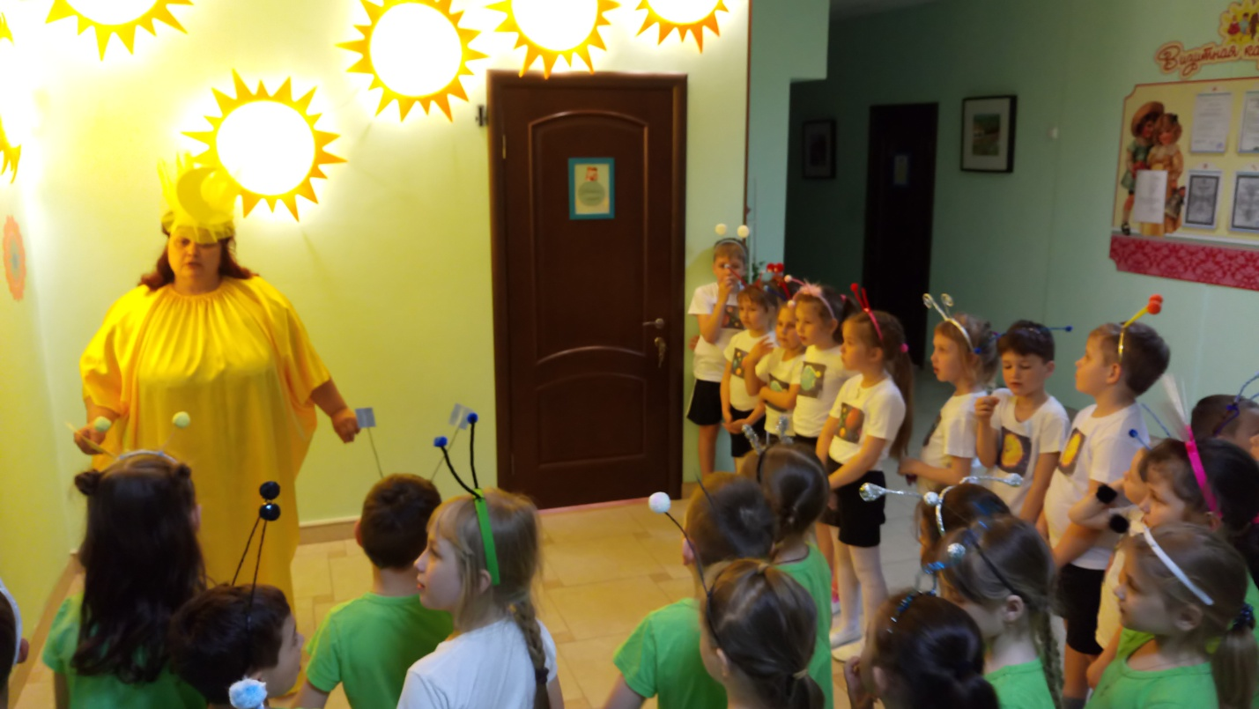

**Вопросы:**

1 - На чем летают люди в космос? (На ракете.)

2 - Как называют людей летающих в космос? (Космонавт.)

3 - Что люди делают в космосе? (Проводят исследования.)

4- Какие главные герои летали до людей и благополучно вернулись?

*(Белка и Стрелка.)*

5 - Кто был первым космонавтом, полетевшим в космос? (Ю. Гагарин.)

6 - Как назывался космический корабль, на котором Ю. Гагарин совершил свой первый полет в космос? («Восток-1».)

7 - Какого цвета был скафандр у Ю. Гагарина? (Белый.)

8 - Когда полетел в космос Ю. Гагарин? (12 апреля.)

10 - А как люди находятся в космосе? (В невесомости.)

11 - Как они принимают пищу? (С помощью тюбиков.)

12 - Как называется снаряжение космонавтов? (Скафандр.)

13 **-**Кто был первой женщиной-космонавтом?

(Это была Валентина Владимировна Терешкова на космическом корабле «Восток-6».)

14-Какую планету называют "Голубой планетой"? *(Землю.)*

**15-** Какая планета окольцованная? *(Сатурн.)*

***Луна:*** Какие вы умненькие и мне жаль вас отпускать поэтому я вас превращаю в лунатиков –жителей моей планеты. (дети одевают ободочки лунатиков и под музыку Лунатики забегают в муз. зал)

**Слайд Луна**.

**Танец «Лунатики»**

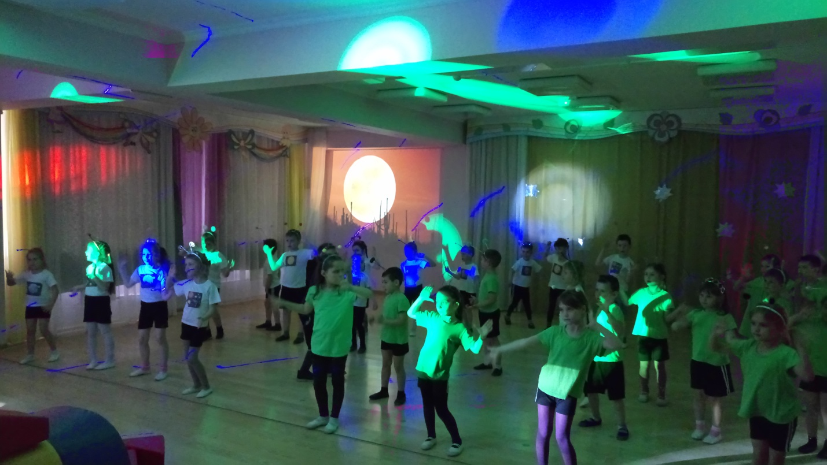

***Луна:*** Вы справились с заданием, получайте планеты Нептун, Уран и Плутон которые возвращаются на свои орбиты. Прощайте!

***Ведущая:*** Вот мы вернулись на станцию «Солнечная».

**Слайд 11.(Солнце)**

**Появляется робот.**

***Робот:*** Вы собрали все планеты солнечной системы? Давайте проверим

( все вместе рассказывают стихотворенье о планетах, после того, как названа планета, она появляется на экране и вращается вокруг Солнца).

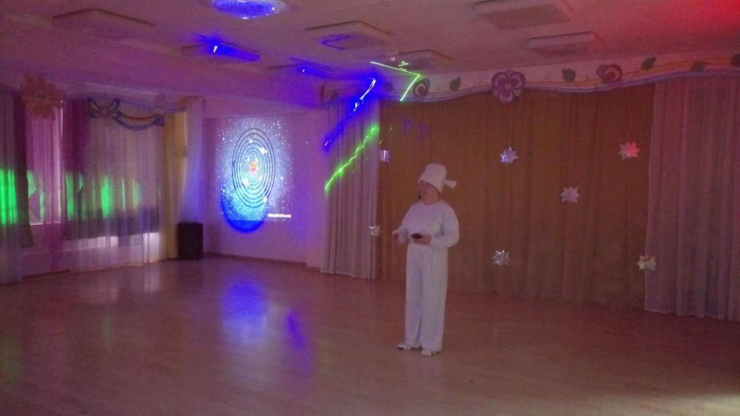

**Ведущая с детьми:**

По порядку все планеты  
Назовёт любой из нас:  
Раз — Меркурий,  
Два — Венера,  
Три — Земля,  
Четыре — Марс.  
Пять — Юпитер,  
Шесть — Сатурн,  
Семь — Уран,  
За ним — Нептун.  
Он восьмым идёт по счёту.  
А за ним уже, потом,  
И девятая планета  
Под названием Плутон.

***Инопланетянин* (голос):** Спасибо, вам ребята, вы спасли нашу солнечную систему, космические жители благодарят вас. А сейчас вам пора возвращаться на Землю.

А теперь все по местам! Пристегните ремни, сцепите руки. Итак, все к полету готовы, начинаю обратный отсчет 10,9,8,7,6.5,4,3,2,1 пуск. *(Звучит космическая музыка)*

**Слайд( Земля).**

***Ведущая****:*Вот мы и вернулись.

Планета голубая, любимая, родная,

она твоя, она моя, а называется…

**Все**: Земля.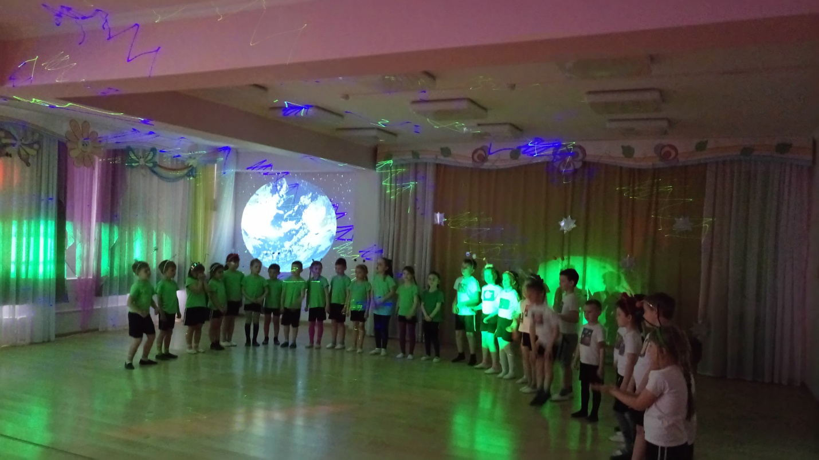

***Дети исполняют Песенку юных космонавтов.***

***Ведущая:*** Наше путешествие закончилось, вам понравилось оно? (ответы детей). Все ли удалось преодолеть? (ответы детей).

До свидания, до новых встреч!